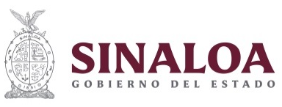

E017 Promover la Atención y Prevención de la Violencia Contra las Mujeres
Proyecto O002: Programa de fortalecimiento a la transversalidad de la perspectiva de género (PFTPG)

secretaría de las mujeres
(SEMUJERES)

Evaluación de Desempeño
2023

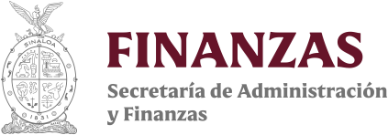


Contenido
Introducción 2
Objetivos de la Evaluación 3
A) Objetivo General 3
B) Objetivo Específicos 3
Esquema de la Evaluación de Desempeño 3
A) Contenido General 3
B) Contenido Específico 5
C) Desarrollo 36
Perfil de área de la instancia evaluadora 37
Anexos 38
Anexo I 39
Anexo II 40
Anexo III 41
Anexo IV 42
Anexo V 43

Introducción
Con fundamento en lo dispuesto por los artículos 134 de la Constitución Política de los Estados Unidos Mexicanos; 155 de la Constitución Política del Estado de Sinaloa; 4, fracción XII, 54, 61, fracción II, inciso c) y 79, de la Ley General de Contabilidad Gubernamental; 85 y 110 de la Ley Federal de Presupuesto y Responsabilidad Hacendaria; 49, fracción V de la Ley de Coordinación Fiscal; 1°, 3°, 11, 21 y 23 de la Ley Orgánica de la Administración Pública del Estado de Sinaloa; 1°, 13, 15, Fracción II, 17, Fracciones I, III, IV, V, VIII y LII, del Reglamento Orgánico de la Administración Pública del Estado de Sinaloa; 3, 7 y 10, de la Ley de Planeación para el Estado de Sinaloa; 1, 2, 4, 5, 6, 7, 27, 28, 29, 31, 33, 63, 65, 80, 85 89, 90 y 91 de la Ley de Presupuesto y Responsabilidad Hacendaria del Estado de Sinaloa; 9°, fracciones II, VIII, XV, XVII, XVIII, XIX, XX, XXI y LXX, del Reglamento Interior de la Secretaría de Administración y Finanzas del Estado de Sinaloa, se emitió el Programa Anual de Evaluación (PAE) 2023.
La Evaluación de Desempeño 2023 al programa y proyecto E017 Promover la Atención y Prevención de la Violencia contra las Mujeres / Programa de Fortalecimiento a la Transversalidad de la Perspectiva de Género pretende dar cumplimiento a una de las estrategias consideradas en el Plan Estatal de Desarrollo 2022 – 2027; en el Eje 3: Gobierno Democrático, Promotor de Paz, Seguridad, Ética y Eficiencia; Tema 3.4: Hacienda Pública Responsable, Honesta y Eficiente; 2.Política de Gasto Público; Objetivo Prioritario 2.5: Consolidar la implantación y operación del Presupuesto basado en Resultados y del Sistema de Evaluación del Desempeño (PbR-SED) en el estado; Estrategia 2.5.1: Crear herramientas que generen avance en cada una de las secciones del ciclo presupuestario y en la consolidación en materia de PbR-SED; Líneas de Acción: 2.5.1.7; 2.5.1.8 y 2.5.1.11.
La evaluación fue realizada con información de gabinete proporcionada por la Secretaría de las Mujeres (SEMUJERES) la cual consiste en información operativa, documentación normativa, para complementar la documentación entregada.
El propósito del PAE 2023 es evaluar los fondos y programas presupuestarios del ejercicio fiscal 2022 y 2023, entre los que destaca la Evaluación de Desempeño del programa y proyecto Programa para el Adelanto, Bienestar e Igualdad de las Mujeres.
El presente documento constituye la evaluación del programa/proyecto antes mencionado, para el ejercicio fiscal 2023, realizado conforme a los TdR establecidos por el Gobierno del Estado de Sinaloa y que corresponden a los emitidos por el CONEVAL.

Objetivos de la Evaluación

Objetivo General
Contar con una valoración del desempeño de programa y proyecto E017 Promover la Atención y Prevención de la Violencia contra las Mujeres / Programa de Fortalecimiento a la Transversalidad de la Perspectiva de Género en su ejercicio fiscal 2023, con base en la información entregada por las unidades responsables del programa, para contribuir a la toma de decisiones.

Objetivo Específicos
- Reportar los resultados y productos de los programas evaluados durante el ejercicio fiscal 2023 y enlistados en el Anexo II, mediante el análisis de los indicadores de resultados, de los indicadores de servicios y gestión, así como de los hallazgos relevantes derivados de evaluaciones previas (en caso de aplicar) y otros documentos del programa;
- Analizar el avance de las metas de los indicadores de la Matriz de Indicadores para Resultados (MIR) en el ejercicio fiscal 2023 respecto de años anteriores y el avance en relación con las metas establecidas;
- Identificar los principales aspectos susceptibles de mejora del programa;
- Analizar la evolución de la cobertura y el presupuesto del programa;
- Identificar las fortalezas, los retos y las recomendaciones del programa;
- Contar con una Evaluación Integral del Desempeño de los temas de política pública, con una breve relatoría y una matriz de monitoreo y evaluación por programa que valore su desempeño en distintas áreas.

Esquema de la Evaluación de Desempeño

Contenido General
La Evaluación Específica de Desempeño (EED) del programa enlistado en el Anexo II se debe realizar mediante trabajo de gabinete y únicamente con base en la información proporcionada (la información entregada se considera validada, tanto en su contenido y calidad) por las unidades responsables de los programas y la instancia evaluadora.
Con el objetivo de contribuir a la toma de decisiones, la evaluación se divide en cinco temas:

Resultados finales del programa:
La valoración sobre resultados finales debe contener: los valores del avance realizado en el ejercicio fiscal 2023 de los indicadores de Fin y Propósito de la MIR del programa; para lo cual, se deben seleccionar un máximo de cinco indicadores de resultados que expliquen mejor el nivel de objetivos del programa, considerando los criterios establecidos en el Anexo IV. Además, se debe realizar un análisis del avance que han tenido los indicadores de la MIR, considerando los valores de años anteriores y sus metas.

Productos:
La valoración sobre los bienes y servicios que otorga cada programa se debe realizar con base en selección de máximo cinco indicadores de Componentes de la MIR, considerando los criterios del Anexo IV.

Identificar Indicador Sectorial:
Se seleccionará el indicador del programa sectorial al que se encuentra vinculado y al que contribuye con el logro de sus objetivos; se deben incluir los datos del indicador sectorial y la meta del mismo.

Seguimiento a los aspectos susceptibles de mejora:
Se deben reportar los aspectos susceptibles de mejora por cada programa con base en sus documentos de trabajo y/o en su documento de posición institucional del Mecanismo para el Seguimiento a los Aspectos Susceptibles de Mejora derivados de Evaluaciones a los Programas Presupuestarios. De igual manera, se deben incluir las acciones emprendidas por los programas y su avance reportado.

Cobertura del programa:
El análisis y la valoración de la cobertura se deben realizar con base en la cobertura del programa.
De acuerdo con la información de cada tema, se debe elaborar una valoración global del desempeño del programa en el ejercicio fiscal 2023, resaltando sus principales resultados, fortalezas y retos, así como las recomendaciones de la instancia evaluadora.

Contenido Específico
La evaluación debe integrar los siguientes apartados principales para el programa enlistado en el Anexo II:
- Datos Generales
- Resultados / Productos
- Cobertura
- Seguimiento a Aspectos Susceptibles de Mejora
- Conclusiones de la Evaluación
- Datos del proveedor adjudicado

Antecedentes y datos generales
La SEMUJERES está encargada de promover y ejecutar políticas públicas transversales que permitan el acceso de las mujeres a la justicia, participación plena y efectiva en la vida económica, política, social y cultural además de la promoción de la cultura de la no violencia, la no discriminación de las mujeres y la equidad de género; parte de las acciones que se le confieren a la SEMUJERES es realizar acciones tendientes para prevenir, sancionar, atender y erradicar la violencia de género y contra las mujeres.
Misión
Impulsar decididamente la transversalización de la perspectiva de género en las políticas públicas estatales para el logro progresivo de transformaciones culturales que contribuyan a que las mujeres sinaloenses ejerzan plenamente sus derechos de vivir en igualdad sustantiva, sin discriminación y libres de todo tipo de violencia.
Visión
Con el proyecto de Transformación de Sinaloa, se establecerán las bases para que las mujeres vivan en condiciones de mayor igualdad sustantiva, ejerzan su derecho a una vida libre de violencias, cuenten con autonomía en la toma de sus decisiones, y se genere una política integral de inclusión social, con ejercicio de sus libertades, fortaleciendo el buen trato entre mujeres y hombres y el desarrollo económico y social del estado.
En atención a lo antes mencionado esta Secretaría promueve e impulsa acciones que fortalezcan la incorporación de la perspectiva de género en los instrumentos normativos, de planeación y programáticos en el ámbito local, esto con la coordinación del Instituto Nacional de las Mujeres (INMujeres).
El INMujeres en 2005 crea el Fondo de Inicio y Fortalecimiento para las Instancias Municipales de las Mujeres. A partir del 2008 se denominó Fondo para el Desarrollo de las Instancias Municipales de las Mujeres (FODEIMM), en este mismo año se crearon los Fondos para la Transversalidad de la Perspectiva de Género y el de Apoyo a los Mecanismos para el Adelanto de las Mujeres en las Entidades Federativas para la Atención Integral de las Mujeres Víctimas de Violencia de Género.
En 2009, se unen los fondos: apoyo a los Mecanismos para el Adelanto de las Mujeres en las Entidades Federativas para la Atención Integral de las Mujeres Víctimas de Violencia de Género y el de Fomento para la Transversalidad de la Perspectiva de Género. Dicha fusión dio lugar al Programa de Fortalecimiento a la Transversalidad de la Perspectiva de Género (PFTPG) que, a partir de 2010, está sujeto a Reglas de Operación.
En 2013 se fusionan el Programa de Fortalecimiento a las Políticas Municipales de Igualdad y Equidad entre Mujeres y Hombres (FODEIMM) y el Programa de Fortalecimiento a la Transversalidad de la Perspectiva de Género (PFTPG), conservando el nombre de PFTPG para impulsar acciones que fortalezcan la incorporación de la perspectiva de género en los instrumentos normativos, de planeación y programáticos en el ámbito local.
A partir del 2023, el PFTPG cambia de nombre a Programa para el Adelanto, Bienestar e Igualdad de las Mujeres (PROABIM); en este sentido con el apoyo a la ejecución de acciones por parte de los MAM, además se continuará generando beneficios directos a las mujeres mediante la ejecución de proyectos en el ámbito estatal y municipal y se seguirán impulsando acciones referentes a los temas: fortalecimiento institucional, cuidados, empoderamiento económico, educación, medio ambiente y migración.
En el ejercicio fiscal 2023 en el Estado de Sinaloa se ejecuta el PROABIM en su proyecto Impulsar el Bienestar de las Mujeres en Sinaloa 2023. El recurso federal (monto aprobado) que se ha obtenido en estos últimos tres ejercicios fiscales consta del siguiente:
Ejercicio | Monto aprobado
2020 | $ 7,237,453.00 (siete millones doscientos treinta y siete mil cuatrocientos cincuenta y tres con cero centavos)
2021 | $ 7,531,026.00 (siete millones quinientos treinta y un mil veintiséis con cero centavos)
2022 | $ 8,338,466.00 (ocho millones trescientos treinta y ocho mil cuatrocientos sesenta y seis con cero centavos)
2023 | $ 8,671,004.00 (ocho millones seiscientos setenta y un mil cuatro con cero centavos)

El PROABIM atiende lo establecido en los artículos 1, 4 y 134 de la Constitución Política de los Estados Unidos Mexicanos; en la Ley General para la Igualdad entre Mujeres y Hombres (LGIMH); la Convención sobre la Eliminación de Todas las Formas de Discriminación contra la Mujer (CEDAW, por sus siglas en inglés) y la Plataforma de Acción de Beijing y contribuirá con el PND, instrumento que establece los objetivos nacionales, estrategias y prioridades del desarrollo integral y sustentable del país. Toda vez que el objetivo superior del PND es el bienestar general de la población, se integra de los ejes generales: Política y Gobierno, Política Social y Economía, la visión hacia 2024, además se guía de 12 principios rectores. En particular el principio “No dejar a nadie atrás, no dejar a nadie fuera” impulsa un modelo de desarrollo respetuoso de los habitantes y del hábitat, equitativo, orientado a subsanar y no a agudizar las desigualdades, defensor de la diversidad cultural y del ambiente natural, sensible a las modalidades y singularidades económicas regionales y locales. Además, defiende el derecho a la igualdad sustantiva entre mujeres y hombres y rechaza toda forma de discriminación.
Datos generales del programa
El PROABIM contribuye a la igualdad de oportunidades y al ejercicio de los derechos de las mujeres, mediante la entrega de subsidios y asesorías dirigidas a los Mecanismos para el Adelanto de las Mujeres (MAM) para que implementen acciones de atención y medidas especiales de carácter temporal con el propósito de disminuir las brechas de desigualdad de género, impulsar el adelanto de las mujeres y alcanzar su bienestar, así como la incorporación de la perspectiva de género en las acciones de la administración pública estatal.
Alineación del programa a:
- Plan Nacional de Desarrollo (PND) 2019 – 2024: en sus los ejes generales: Política y Gobierno, Política Social y Economía, la visión hacia 2024, además se guiará de acuerdo con 12 principios rectores. En particular el principio “No dejar a nadie atrás, no dejar a nadie fuera” impulsa un modelo de desarrollo con inclusión, igualdad, sustentable y sensible a las diferencias territoriales. Además, defiende el derecho a la igualdad sustantiva entre mujeres y hombres y rechaza toda forma de discriminación.
- Objetivo Prioritario 1.1. Garantizar la igualdad sustantiva entre mujeres y hombres a través del ejercicio pleno de sus derechos humanos.
- Estrategia 1.1.1. Impulsar políticas públicas destinadas a asegurar la inclusión de las mujeres en la planeación y gestión del desarrollo del estado; Líneas de acción 1.1.1.1. Impulsar los presupuestos públicos con perspectiva de género en la Administración Pública Estatal y Municipal; 1.1.1.2. Coordinar esfuerzos y políticas públicas de manera interinstitucional para garantizar la igualdad sustantiva; 1.1.1.3. Promover la institucionalización de las políticas de igualdad en los diferentes órdenes de gobierno del estado.
- Estrategia 1.1.2. Implementar estrategias para el fortalecimiento de la igualdad sustantiva entre mujeres y hombres en todo el estado; Líneas de acción 1.1.2.1. Promover la adopción de medidas especiales de carácter temporal para el logro de igualdad y no discriminación, en las instituciones públicas y privadas; 1.1.2.2. Coordinar acciones de actualización y armonización legislativa y normativa estatal y municipal conforme a los tratados y convenciones internacionales en materia de Derechos Humanos de las Mujeres; 1.1.2.3 Generar el empoderamiento de las titulares de las instancias municipales a fin de mejorar condiciones.
- Objetivo Prioritario 1.2. Generar condiciones para el empoderamiento de las mujeres, a través de acciones orientadas a su desarrollo.
- Estrategia 1.2.1. Fomentar el acceso pleno de las mujeres a los mecanismos para su desarrollo económico; Líneas de acción 1.2.1.1. Impulsar la participación de las mujeres al trabajo remunerado y empleos mejor remunerados; 1.2.1.2. Generar condiciones para el acceso de las mujeres a los recursos para desarrollar proyectos productivos; 1.2.1.3. Fortalecer el desarrollo de las mujeres jefas de hogar para su inclusión a empleos formales; 1.2.1.4. Gestionar presupuesto para programas dirigidos a mujeres micro y macro emprendedoras, como una acción afirmativa para el empoderamiento de las sinaloenses.
- Estrategia 1.2.2. Fortalecer la participación de las mujeres en igualdad de condiciones, en un ambiente de justicia, libertad, pluralidad y respeto a sus derechos; Líneas de acción 1.2.2.1. Desarrollar acciones especiales de carácter temporal para las mujeres en el ámbito educativo; 1.2.2.2. Promover la participación efectiva de las mujeres en cargos y puestos de toma de decisiones.
- Objetivo Prioritario 1.3. Impulsar la transversalización con perspectiva de género de los presupuestos y con ello generar políticas con esta visión en la Administración Estatal.
- Estrategia 1.3.1. Garantizar presupuestos con perspectiva de género y la transversalización de la política pública; Líneas de acción 1.3.1.1. Promover capacitaciones a las y los responsables de la Administración Pública Estatal y Municipal, a fin de que cuenten con los elementos conceptuales que los lleven a incorporar la perspectiva de género en sus planes y programas género en la administración pública.
- Estrategia 1.3.2 Impulsar que las instituciones de educación superior incorporen en sus planes y programas de estudio, acciones encaminadas a que la transversalización de la perspectiva de género sea una realidad en toda acción que se desarrolle tanto en la vida pública como privada; Líneas de acción 1.3.2.1. Promover la capacitación de las y los trabajadores de las instituciones de educación a fin de que hagan de la perspectiva de género su diario quehacer; 1.3.2.2. Impulsar convenios de colaboración con instituciones públicas y privadas que lleven a promover la perspectiva de género en todo quehacer de la vida social, cultural y económica
- Programa Institucional 2020 - 2024 del Instituto Nacional de las Mujeres: en sus objetivos prioritarios 1. Coordinar y promover la implementación de la Política Nacional en materia de Igualdad entre Mujeres y Hombres para contribuir al bienestar, la justicia y a una vida libre de violencia para mujeres y niñas; y el 2. Orientar y fortalecer el quehacer público y privado para lograr la igualdad sustantiva entre mujeres y hombres.
- Plan Estatal de Desarrollo (PED) 2022 – 2027: en su Eje Estratégico 1. Bienestar Social Sostenible; Tema 1.7. Oportunidades, Igualdad, Inclusión y una Vida Libre de Violencia para las Mujeres; Objetivo Prioritario 2.1. Combatir la violencia contra las mujeres, niñas y adolescentes en todos sus tipos y modalidades; Estrategia 2.1.2. Fortalecer la atención especializada que se brinda a mujeres víctimas de violencia; Líneas de acción 2.1.2.1. Gestionar la atención integral a mujeres receptoras de violencia en todas sus modalidades en los 18 municipios del estado de Sinaloa; 2.1.2.2. Brindar y hacer llegar los servicios institucionales a grupos vulnerables (personas con discapacidad, de la diversidad sexual, niñas, adolescentes y jóvenes); 2.1.2.3. Promover proyectos para la creación de refugios especializados en violencia de género atendiendo las diferentes necesidades de las mujeres víctimas de violencia desde la intersectorialidad atendiendo problemáticas como adicciones, problemas psiquiátricos, discapacidad, etcétera; 2.1.2.4. Promover ante la Secretaría de Salud, la atención permanente para hombres generadores de violencia en los 18 municipios con el fin de reducir los riesgos de violencia para las mujeres; 2.1.2.5. Promover la armonización legislativa para garantizar la protección de los derechos humanos de las mujeres víctimas de violencia; 2.1.2.6. Fortalecer la implementación de las medidas establecidas en la Declaratoria de Alerta de Violencia de Género a través de acuerdos con las instancias involucradas; 2.1.2.7. Impulsar la implementación de plataformas y aplicaciones digitales con el fin de acercar los servicios multidisciplinarios e institucionales a las mujeres en todo el estado de manera incluyente.
- Programa Sectorial Transformando Sinaloa para que las Mujeres Vivan Seguras, en Igualdad Sustantiva y sin Discriminación 2022 - 2027: en su Objetivo Prioritario 1.1. Garantizar la igualdad sustantiva entre mujeres y hombres a través del ejercicio pleno de sus derechos humanos; Estrategia 1.1.1. Impulsar políticas públicas destinadas a asegurar la inclusión de las mujeres en la planeación y gestión del desarrollo del Estado.
El PROABIM también se alinea con el principio “Economía para el bienestar”, el cual establece que se retomará el camino del crecimiento con austeridad y sin corrupción, la creación de empleos, fortalecimiento del mercado interno, así como impulsar la educación.
Por lo anterior, el PROABIM contribuirá al cumplimiento de la política nacional en materia de igualdad entre mujeres y hombres señalada en la LGIMH, a los objetivos prioritarios 1, 2, 3 y 5 del Proigualdad, al Programa Institucional 2020 - 2024 del Instituto Nacional de las Mujeres principalmente a los objetivos prioritarios 1 y 2; además de contemplar el compromiso del gobierno federal de brindar beneficios directos a las mujeres con el propósito de alcanzar su bienestar.
El PROABIM es un Programa Presupuestario Sujeto a Reglas de Operación (ROP) federales, las cuales se diseñaron con base en los criterios que establecen los Lineamientos para incorporar la perspectiva de género en las Reglas de Operación de los programas presupuestarios federales.
Además, atiende lo señalado en el artículo 77 de la Ley Federal de Presupuesto y Responsabilidad Hacendaria y en los Lineamientos para la vinculación de la Matriz para Indicadores para Resultados y las Reglas de Operación de los programas presupuestarios.
En las ROP federales del PROABIM para el ejercicio fiscal 2023 se definen lo siguiente:
- Población potencial: población total que presenta la necesidad o problema que justifica la existencia de un programa y que, por lo tanto, pudiera ser elegible para su atención; en el marco del PFTPG se considera a las IMEF, IMM y las unidades administrativas u homólogas en las demarcaciones territoriales de la Ciudad de México; es decir, los MAM, así como a las entidades federativas, municipios y demarcaciones territoriales que tienen la responsabilidad de crear un MAM en sus respectivos ámbitos de competencia.
- Población objetivo: población que un programa tiene planeado o programado atender para cubrir la población potencial y que cumple con los criterios de elegibilidad establecidos en su normatividad; en el marco del PFTPG se considera a las IMEF, IMM y las unidades administrativas u homólogas en las demarcaciones territoriales de la Ciudad de México; es decir, los MAM que cumplan con los requisitos establecidos en las ROP.
- Población atendida: población beneficiada por un programa en un ejercicio fiscal; en el marco del PFTPG se considera a las IMEF, IMM y las unidades administrativas u homólogas en las demarcaciones territoriales de la Ciudad de México; es decir, los MAM que cuentan con Convenio Específico de Colaboración formalizado y se les haya radicado el recurso para la ejecución de sus proyectos.
El PROABIM tiene una cobertura Nacional; su población objetivo son los MAM constituidos y que cumplan con lo establecido en las ROP. Los MAM son los Mecanismos para el Adelanto de las Mujeres, que en el marco del PROABIM son las Instancias de las Mujeres en las Entidades Federativas (IMEF), las Instancias Municipales de las Mujeres (IMM) y las unidades administrativas u homólogas a las IMM en las demarcaciones territoriales de la Ciudad de México. Los organismos que promueven y establecen relaciones de cooperación con la administración pública para fomentar la incorporación de la perspectiva de género en todas las esferas de política y en todos los órdenes de gobierno.
La Población beneficiada estimada según las ROP federales; son las 32 Instancias de las Mujeres en las Entidades Federativas (IMEF) en la modalidad de participación I. Respecto a la modalidad II el registro histórico de participación y cumplimiento de requisitos de las instancias municipales de las mujeres en los últimos ejercicios fiscales fue de alrededor de 500 IMM.
Sin embargo, es necesario realizar un diagnóstico referente a información del Pp, así como definir y cuantificar las poblaciones (potencial, objetivo y atendida) del Pp a nivel estatal.

- Resumen narrativo de la MIR:
Resumen narrativo | Nombre indicador | Definición
Fin. Contribuir a combatir la violencia contra las mujeres, niñas y adolescentes mediante asesoría jurídica, atención médica, psicología,  atención a la niñez, talleres de empoderamiento a mujeres y niñez en situación de violencia. | Mujeres víctimas de violencia atendidas de manera presencial. | Total de servicios brindados por la institución.
Propósito. Mujeres y niños en situación de violencia atendidos con asesoría jurídica, atención médica, psicología, atención a la niñez, y talleres de  empoderamiento. | Porcentaje de mujeres víctimas atendidas de manera presencial | Total de servicios brindados por la institución.
Componente 1. Funcionariado capacitado para combatir la violencia contra las mujeres, niñas y adolescentes en todo sus tipos y modalidades. | Funcionarias y funcionarios capacitados. | Total de servicios brindados por la institución.
Actividad 1.1. Coadyuvación de esfuerzos con SEMUJERES para la coordinación de estrategias y acciones para la atención, el acceso a la justicia y el empoderamiento de mujeres en situación de violencia de género. | Porcentaje de reuniones realizadas. | Reuniones realizadas entre las programadas
Actividad 1.2. Participación y realización de giras de trabajo en coordinación con SEMUJERES. | Mujeres víctimas de violencia atendidas de manera presencial. | Total de visitas realizadas.
Actividad 2.1. Gestión de la creación del Centro Regional de Justicia para las Mujeres en el Municipio de Ahome, Sinaloa, con base en los criterios emitidos por la Comisión Nacional para Prevenir y Erradicar la Violencia contra las Mujeres (CONAVIM) para el ejercicio fiscal 2023. | Avance en la creación del Centro regional de justicia. | La aprobación del Proyecto para la construcción del Centro Regional de Justicia para las Mujeres en el Municipio de Ahome.
Actividad 3.1. Gestión de la creación de las Unidades Locales de Atención para las Mujeres, en lugares con mayor incidencia en violencia contra mujeres en Sinaloa. | Unidades Locales de Atención para Mujeres creadas. | Mide el porcentaje de creación de Unidades Locales de Atención para Mujeres.
Actividad 3.2. Generación de convenios de colaboración con diversas dependencias, instituciones y organismos de la sociedad civil, en coordinación con SEMUJERES. | Porcentaje de convenios realizados. | Concretar la firma de los convenios de colaboración del CJM con otras instancias de gobierno.
Actividad 4.1. Elaboración del Código de Conducta del Centro de Justicia para las Mujeres del Estado de Sinaloa. | Mujeres víctimas de violencia atendidas de manera presencial.. | Contar con un Código de Conducta como Centro de Justicia.
Actividad 4.2. Instalación del Comité Directivo del Centro de Justicia para las Mujeres del Estado de Sinaloa. | Avance en la instalación del comité directivo. | Tener un Comité Directivo y sesionar reuniones como Centro de Justicia.
Actividad 5.1. Otorgamiento de atención integral a las mujeres, sus hijas e hijos víctimas de género. | Mujeres víctimas de violencia atendidas de manera presencial. | Brindar atención especializada a mujeres, sus hijas e hijos en situación de violencia.
Actividad 5.2. Otorgamiento de atención especializada a mujeres víctimas de violencia extrema, y en su caso a sus hijas e hijos, que requieran albergue transitorio o refugio. | Porcentajes de servicios de atención especializadas brindados. | Brindar atención especializada y canalización a mujeres, sus hijas e hijos víctimas se violencia de alto riesgo a espacios seguros (albergue y/o refugio).
Actividad 6.1. Participación en medios de comunicación para realizar difusión de las estrategias, trabajos y acciones de la atención, el acceso a la justicia y el empoderamiento de las mujeres en situación de violencia de género. | Porcentaje de entrevistas realizadas. | Dar a conocer los servicios que ofrece el Centro de Justicia a través de los medios de comunicación a la ciudadanía.
Actividad 6.2. Elaboración de Campaña de sensibilización para prevenir la violencia de género en coordinación con SEMUJERES. | Porcentaje de publicaciones realizadas de la campaña de sensibilización. | Sensibilizar a la ciudadanía sobre la importancia de prevenir la violencia de género en mujeres, sus hijas e hijos.
Actividad 7.1. Difusión a través de los medios masivos de comunicación una campaña que posicione qué es y qué avances lleva la Alerta de Género en Sinaloa (AVGM), en coordinación con SEMUJERES. | Porcentaje de publicaciones realizadas en medios masivos. | Dar a conocer a la ciudadanía los avances en materia de prevención y atención de la violencia de género en nuestro Estado, según las recomendaciones de la AVGM.
Actividad 7.2. Promoción de los Programas del Centro de Justicia para las Mujeres del Estado de Sinaloa. | Porcentaje de visitas realizadas | Que la ciudadanía conozca los servicios que ofrece el Centro de Justicia para las Mujeres.
Actividad 8.1. Difusión del programa de capacitación "Empodérate Mujer", en coordinación con SEMUJERES. | Porcentaje de cursos realizados del programa. | Contribuir con herramientas para el trabajo a las usuarias del CJM y así coadyuvar en su proceso de autonomía.
Actividad 8.2. Gestión de acciones que contribuyan la autonomía de las usuarias del Centro de Justicia y su proceso de empoderamiento en  coordinación con SEMUJERES. | Porcentaje de acciones realizadas. | Lograr vincular a las usuarias del Centro de Justicia con otras instituciones para coadyuvar en su proceso de autonomía.
Actividad 9.1. Control de la captura en la Base de Datos de la información de los expedientes de las usuarias del Centro de Justicia para las Mujeres del Estado de Sinaloa desde la creación del CJM en 2017 al 2023. | Porcentaje de expedientes capturados. | Que el Centro de Justicia para las Mujeres cuente con una base de datos única que permita generar cualquier información al momento de los servicios que ofrece.
Actividad 9.2. Elaboración del programa de capacitación dirigido al personal del Centro de Justicia para las Mujeres del Estado de Sinaloa, que permita su profesionalización y mejora en las prácticas de atención a usuarias, sus hijas e hijos. | Avance en la creación del programa. | Que el Centro de Justicia para las Mujeres cuente con un Programa de Capacitación, que permita profesionalizar al personal.

El resumen narrativo corresponde a la MIR publicada en el TOMO IV de la Ley de Ingresos y Presupuesto de Egresos del Estado de Sinaloa 2023 (https://media.transparencia.sinaloa.gob.mx/uploads/files/1/Tomo%20IV_2023_Iniciativa.pdf).

Resultados/Productos

Descripción del Programa
Implementar y desarrollar acciones afirmativas a nivel local que contribuyan a la igualdad de oportunidades y al ejercicio de los derechos de las mujeres en Sinaloa, implementar acciones de atención y medidas especiales de carácter temporal con el propósito de disminuir las brechas de desigualdad de género, impulsar el adelanto de las mujeres y alcanzar su bienestar, a través del uso de metodologías y herramientas multidisciplinarias que potencialicen su desarrollo, empoderamiento y autonomía con el fin de coadyuvar en la erradicación de la discriminación por edad, sexo, género, grupo étnico y/o condición social desde la perspectiva de género y los enfoques inter seccional, intergeneracional, intercultural y de buen trato.
Objetivos específicos
- Contribuir al bienestar y movilidad de las mujeres en el territorio en condiciones de igualdad, a través de Diagnóstico sobre movilidad de niñas y mujeres, así como la elaboración de lineamientos para movilidad de las mujeres, con un enfoque de igualdad, incluyente y sostenible, con el objetivo de elaborar un protocolo para Bienestar y movilidad de las niñas y mujeres en el transporte público.
- Impulsar el empoderamiento de las adolescentes y jóvenes a través de procesos de formación para desarrollar su liderazgo, y su participación en la toma de decisiones.
- Potenciar la participación de las mujeres mediante un proyecto dirigido al empoderamiento económico en el ámbito comunitario a través de talleres para el diseño de páginas web y/o aplicaciones digitales para difundir y comercializar productos /eCommerce.
- Fortalecer la política de igualdad en la entidad federativa a través de procesos de formación con temáticas en presupuestos, seguimiento y monitoreo, así como procesos formación en políticas públicas y perspectiva de género, ambos dirigido a titulares o personal adscrito a las unidades para la igualdad de género en la administración pública estatal.

Indicador Sectorial
De acuerdo con el cambio de nombre a (PROABIM) se tienen las siguientes metas en Sinaloa, mismas que contribuyen a nivel federal:
Meta | Actividad
AT-1-23 Contribuir al bienestar y movilidad de las mujeres en el territorio en condiciones de igualdad. | A1-23 Diagnóstico sobre la movilidad de las niñas y mujeres en el territorio con identificación de las zonas de riesgo.
 | A16-23 Elaborar Lineamientos para la movilidad de las mujeres en el territorio con igualdad, incluyente y
 | A29-23 Elaborar el protocolo para el Bienestar y Movilidad de las niñas y mujeres en el transporte público colectivo
 | A40-23 Mesa de trabajo con actores estratégicos
 | A59-23 Acciones estratégicas para la recuperación de espacios públicos.
AT-3-23 Impulsar que los Mecanismos para el Adelanto de las Mujeres favorezcan el empoderamiento de las adolescentes y jóvenes. | A3-23 Proceso de formación para el empoderamiento de adolescentes y mujeres jóvenes.
AT-A-23 Potenciar la participación de las mujeres mediante un proyecto dirigido al autocuidado en el ámbito comunitario. | A4-23 Talleres sobre Corresponsabilidad familiar.
 | A18-23 Talleres sobre Derechos Sexuales y Reproductivos.
 | A31-23 Taller en prevención y detección oportuna de cáncer de mama y cervicouterino.
AT-5-23 Potenciar la participación de las mujeres mediante un proyecto dirigido al empoderamiento económico en el ámbito comunitario. | A32-23 Talleres para el diseño de páginas web y/o aplicaciones digitales para difundir y comercialización productos eCommerce.
AT-9-23 Promover los derechos agrarios de las mujeres ejidatarias y comuneras. | A9-23 Talleres en materia de derechos agrarios de las mujeres ejidatarias y comuneras.
AT-10-23 Promover la modificación del marco normativo y/o programático en materia de igualdad 2023. | A43-23 Modificación del marco normativo de las IMM
 | A23-23 Modificación del marco programático estatal (Plataforma rumbo)
 | A10-23 Modificación del marco jurídico estatal (plataforma rumbo)
AT-11-23 Fortalecer los Centros para el Desarrollo de las Mujeres en el ejercicio fiscal 2023. | A11-23 Contratación de servicios profesionales de tres personas por CDM.
 | A24-23 Promover el empoderamiento económico de las mujeres (4 profesionistas en 4 CDM)
 | A77-23 Promover el empoderamiento económico de las mujeres (2 profesionistas en 2 CDM)
AT-12-23 Fortalecer las capacidades técnicas del funcionariado público en el ámbito local. | A12-23 Diplomado en gestión, empoderamiento político y habilidades gerenciales para el funcionariado público estatal.
 | A37-23 Diplomado para fortalecer las capacidades técnicas del personal de las IMEF (alternativa de inscripción a instituciones educativas por persona).
AT-13-23 Fortalecer la política de igualdad en la entidad federativa. | A54-23 Diplomado en Presupuestos, seguimiento y monitoreo para titulares o personal adscrito a las unidades para la igualdad de género en la administración pública estatal.
 | A45-23 Diplomado en Política pública y perspectiva de género para titulares o personal adscrito a las unidades para la igualdad de género en la administración pública estatal.
A-14-23 Reforzar las capacidades organizacionales, operativas y técnicas de la IMEF. | A14-23 Coordinar al personal contratado y dar seguimiento a la ejecución del proyecto.
 | A27-23 Apoyar en las actividades administrativas para la ejecución del proyecto.
 | A39-23 Acompañar a las IMM de la entidad beneficiadas por el PROABIM, así como impulsar la creación de nuevas instancias.
 | A46-23 Coordinar la operación del Modelo de los CDM (hasta 10 CDM).
 | A51-23 Apoyar las actividades de Contraloría Social.

Indicadores de Resultados e Indicadores de Servicios y Gestión
Indicadores de Resultados:
- Mujeres víctimas de violencia atendidas de manera presencial.
Definición: | Total de servicios brindados por la institución
Método de Cálculo: | (Número de mujeres beneficiadas / total de servicios programados)*100
Año Base: | 2023 | Meta: | 100% (10,000) | Valor del indicador (2023): | 280%  (27,905)
Unidad de Medida: | Porcentaje | Sentido: | Ascendente
Frecuencia de Medición: | Anual | Cumplimiento del Indicador: | 280%
Gráfica:
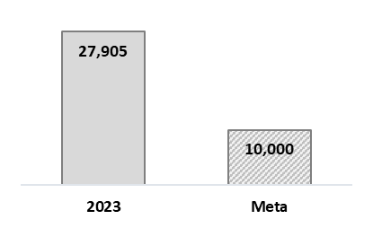

- Porcentaje de mujeres víctimas atendidas de manera presencial.
Definición: | Total de servicios brindados por la institución
Método de Cálculo: | (Número de mujeres beneficiadas / total de servicios programados)*100
Año Base: | 2023 | Meta: | 100% (10,000) | Valor del indicador (2023): | 280%  (27,905)
Unidad de Medida: | Porcentaje | Sentido: | Ascendente
Frecuencia de Medición: | Trimestral | Cumplimiento del Indicador: | 280%
Gráfica:

Indicadores de Servicios y Gestión:
- Funcionarias y funcionarios capacitados.
Definición: | Total de servicios brindados por la institución
Método de Cálculo: | (Número de funcionarios capacitados / total de funcionarios programados a capacitar)*100
Año Base: | 2023 | Meta: | 100% (100) | Valor del indicador (2023): | 100%  (100)
Unidad de Medida: | Porcentaje | Sentido: | Ascendente
Frecuencia de Medición: | Trimestral | Cumplimiento del Indicador: | 100%
Gráfica:
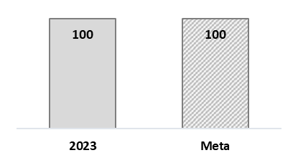

- Porcentaje de reuniones realizadas.
Definición: | Reuniones realizadas entre las programadas
Método de Cálculo: | (Número de reuniones realizadas / total de reuniones programadas)*100
Año Base: | 2023 | Meta: | 100%  (96) | Valor del indicador (2023): | 154%  (148)
Unidad de Medida: | Porcentaje | Sentido: | Ascendente
Frecuencia de Medición: | Trimestral | Cumplimiento del Indicador: | 154%
Gráfica:
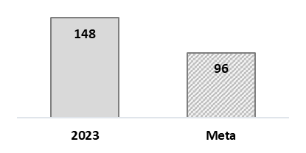

- Mujeres víctimas de violencia atendidas de manera presencial.
Definición: | Total de visitas realizadas
Método de Cálculo: | (Número de visitas realizadas / total de visitas programadas)*100.
Año Base: | 2023 | Meta: | 100%  (60) | Valor del indicador (2023): | 104%  (62)
Unidad de Medida: | Porcentaje | Sentido: | Ascendente
Frecuencia de Medición: | Trimestral | Cumplimiento del Indicador: | 104%
Gráfica:
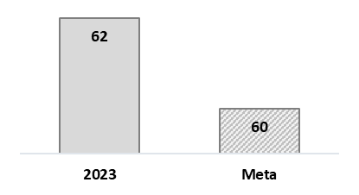

- Avance en la creación del Centro regional de justicia.
Definición: | La aprobación del Proyecto para la construcción del Centro Regional de Justicia para las Mujeres en el Municipio de Ahome
Método de Cálculo: | Centros regionales creado
Año Base: | 2023 | Meta: | 1 | Valor del indicador (2023): | 1
Unidad de Medida: | Valor | Sentido: | Ascendente
Frecuencia de Medición: | Trimestral | Cumplimiento del Indicador: | 100%
Gráfica:
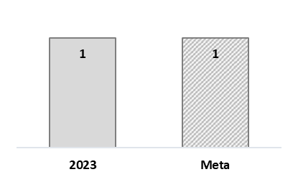

- Unidades Locales de Atención para Mujeres creadas.
Definición: | Mide el porcentaje de creación de Unidades Locales de Atención para Mujeres
Método de Cálculo: | Número de Unidades Locales de Atención para Mujeres realizadas
Año Base: | 2023 | Meta: | 2 | Valor del indicador (2023): | 2
Unidad de Medida: | Valor | Sentido: | Ascendente
Frecuencia de Medición: | Trimestral | Cumplimiento del Indicador: | 100%
Gráfica:
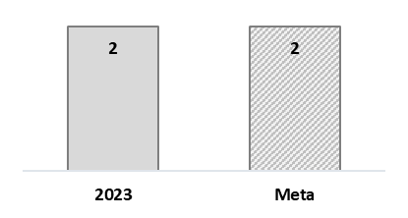

- Porcentaje de convenios realizados.
Definición: | Concretar la firma de los convenios de colaboración del CJM con otras instancias de gobierno
Método de Cálculo: | (Número de convenios firmados/ total de convenios programados)*100
Año Base: | 2023 | Meta: | 100%  (12) | Valor del indicador (2023): | 100%  (12)
Unidad de Medida: | Porcentaje | Sentido: | Ascendente
Frecuencia de Medición: | Trimestral | Cumplimiento del Indicador: | 100%
Gráfica:
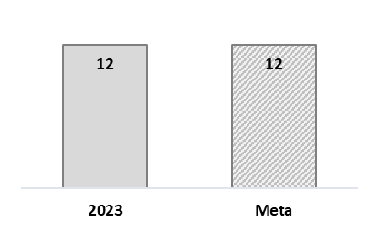

- Mujeres víctimas de violencia atendidas de manera presencial.
Definición: | Contar con un Código de Conducta como Centro de Justicia
Método de Cálculo: | Código elaborado
Año Base: | 2023 | Meta: | 1 | Valor del indicador (2023): | 1
Unidad de Medida: | Valor | Sentido: | Ascendente
Frecuencia de Medición: | Trimestral | Cumplimiento del Indicador: | 100%
Gráfica:

- Avance en la instalación del comité directivo.
Definición: | Tener un Comité Directivo y sesionar reuniones como Centro de Justicia
Método de Cálculo: | Comités instalado
Año Base: | 2023 | Meta: | 1 | Valor del indicador (2023): | 1
Unidad de Medida: | Valor | Sentido: | Ascendente
Frecuencia de Medición: | Trimestral | Cumplimiento del Indicador: | 100%
Gráfica:

- Mujeres víctimas de violencia atendidas de manera presencial.
Definición: | Brindar atención especializada a mujeres, sus hijas e hijos en situación de violencia
Método de Cálculo: | (Número de servicios brindados / total de servicios programados)*100
Año Base: | 2023 | Meta: | 100% (10,000) | Valor del indicador (2023): | 280%  (27,905)
Unidad de Medida: | Porcentaje | Sentido: | Ascendente
Frecuencia de Medición: | Trimestral | Cumplimiento del Indicador: | 280%
Gráfica:

- Porcentajes de servicios de atención especializadas brindados.
Definición: | Brindar atención especializada y canalización a mujeres, sus hijas e hijos víctimas se violencia de alto riesgo a espacios seguros (albergue y/o refugio)
Método de Cálculo: | (Número de servicios brindados / total de servicios programados)*100
Año Base: | 2023 | Meta: | 100%  (70) | Valor del indicador (2023): | 176%  (123)
Unidad de Medida: | Porcentaje | Sentido: | Ascendente
Frecuencia de Medición: | Trimestral | Cumplimiento del Indicador: | 176%
Gráfica:
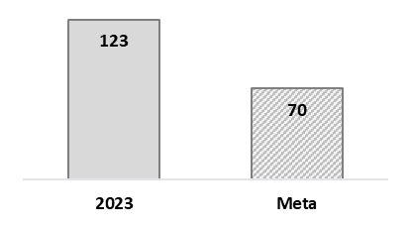

- Porcentaje de entrevistas realizadas.
Definición: | Dar a conocer los servicios que ofrece el Centro de Justicia a través de los medios de comunicación a la ciudadanía
Método de Cálculo: | (Número de entrevistas realizadas / total de entrevistas programadas)*100
Año Base: | 2023 | Meta: | 100%  (60) | Valor del indicador (2023): | 100%  (60)
Unidad de Medida: | Porcentaje | Sentido: | Ascendente
Frecuencia de Medición: | Trimestral | Cumplimiento del Indicador: | 100%
Gráfica:
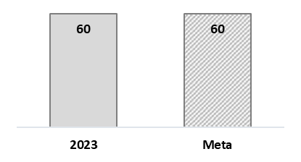

- Porcentaje de publicaciones realizadas de la campaña de sensibilización.
Definición: | Sensibilizar a la ciudadanía sobre la importancia de prevenir la violencia de género en mujeres, sus hijas e hijos
Método de Cálculo: | (Número de publicaciones realizadas / total de publicaciones programadas)*100
Año Base: | 2023 | Meta: | 100%  (120) | Valor del indicador (2023): | 160%  (192)
Unidad de Medida: | Porcentaje | Sentido: | Ascendente
Frecuencia de Medición: | Trimestral | Cumplimiento del Indicador: | 160%
Gráfica:
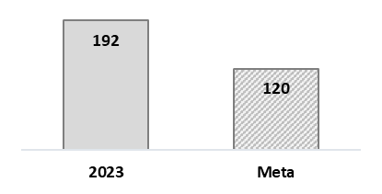

- Porcentaje de publicaciones realizadas en medios masivos
Definición: | Dar a conocer a la ciudadanía los avances en materia de prevención y atención de la violencia de género en nuestro Estado, según las recomendaciones de la AVGM
Método de Cálculo: | (Número de publicaciones realizadas / total de publicaciones programadas)*100
Año Base: | 2023 | Meta: | 100%  (36) | Valor del indicador (2023): | 347%  (125)
Unidad de Medida: | Porcentaje | Sentido: | Ascendente
Frecuencia de Medición: | Trimestral | Cumplimiento del Indicador: | 347%
Gráfica:
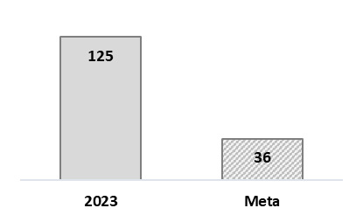

- Porcentaje de visitas realizadas.
Definición: | Que la ciudadanía conozca los servicios que ofrece el Centro de Justicia para las Mujeres
Método de Cálculo: | (Número de visitas realizadas / total de visitas programadas)*100
Año Base: | 2023 | Meta: | 100%  (60) | Valor del indicador (2023): | 161%  (97)
Unidad de Medida: | Porcentaje | Sentido: | Ascendente
Frecuencia de Medición: | Trimestral | Cumplimiento del Indicador: | 161%
Gráfica:
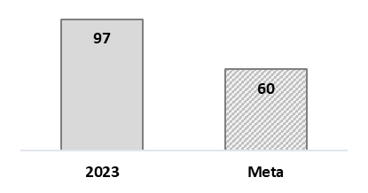

- Porcentaje de cursos realizados del programa.
Definición: | Contribuir con herramientas para el trabajo a las usuarias del CJM y así coadyuvar en su proceso de autonomía
Método de Cálculo: | (Número de cursos realizados / total de cursos programados)*100
Año Base: | 2023 | Meta: | 100%  (17) | Valor del indicador (2023): | 100%  (17)
Unidad de Medida: | Porcentaje | Sentido: | Ascendente
Frecuencia de Medición: | Trimestral | Cumplimiento del Indicador: | 100%
Gráfica:
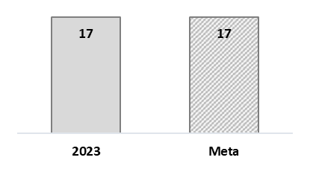

- Porcentaje de acciones realizadas.
Definición: | Lograr vincular a las usuarias del Centro de Justicia con otras instituciones para coadyuvar en su proceso de autonomía
Método de Cálculo: | (Número de gestiones realizadas / total de gestiones programadas)*100
Año Base: | 2023 | Meta: | 100%  (60) | Valor del indicador (2023): | 260%  (156)
Unidad de Medida: | Porcentaje | Sentido: | Ascendente
Frecuencia de Medición: | Trimestral | Cumplimiento del Indicador: | 260%
Gráfica:
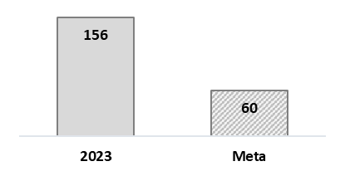

- Porcentaje de expedientes capturados.
Definición: | Que el Centro de Justicia para las Mujeres cuente con una base de datos única que permita generar cualquier información al momento de los servicios que ofrece
Método de Cálculo: | (Número de expedientes capturados / total de expedientes programados)*100
Año Base: | 2023 | Meta: | 100%  (700) | Valor del indicador (2023): | 143%  (1,004)
Unidad de Medida: | Porcentaje | Sentido: | Ascendente
Frecuencia de Medición: | Trimestral | Cumplimiento del Indicador: | 143%
Gráfica:
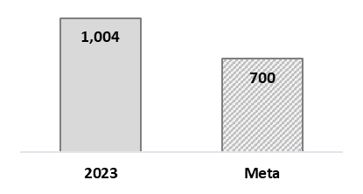

- Avance en la creación del programa.
Definición: | Que el Centro de Justicia para las Mujeres cuente con un Programa de Capacitación, que permita profesionalizar al personal
Método de Cálculo: | Documentos elaborado
Año Base: | 2023 | Meta: | 1 | Valor del indicador (2023): | 1
Unidad de Medida: | Porcentaje | Sentido: | Ascendente
Frecuencia de Medición: | Trimestral | Cumplimiento del Indicador: | 100%
Gráfica:

Este apartado se realizó de acuerdo con información publicada en la página de Armonización contable de los Indicadores de Resultados al 4to trimestre del ejercicio fiscal 2023 (https://documentosarmonizacioncontable.sinaloa.gob.mx/Archivos/Multimedia/2023_Cuarto_ADMINISTRACIÓN%20CENTRALIZADA_Indicadores%20de%20Resultados-226533.pdf).

Avance de indicadores y análisis de metas
En los indicadores de resultados, el de nivel Fin y Propósito en el ejercicio 2023, se obtuvo un nivel de cumplimiento superior al 100%, por lo que se deberá valorar tanto el indicador como la meta para este nivel para próximos ejercicios fiscales.
Es indispensable verificar las definiciones y metas debido a que ambos indicadores se mide lo mismo. Por otro lado, es importante señalar en la MIR los indicadores que contribuyen al PROABIN. Asimismo, se recomienda que de cada uno de los indicadores presenten fichas técnicas para mayor detalle e información de los mismos.
Respecto a los indicadores de Servicios y de Gestión, los de nivel Componentes y Actividades se ha cumplido al 100% y a su vez, se han superado las metas de los indicadores. De igual forma, es necesario verificar y hacer una adecuada planeación en las metas anuales, para que estas no sean laxas.

Resultados (Cumplimiento de sus Objetivos)

Efectos atribuibles
Cada una de las metas del programa se cumplieron en su totalidad, teniendo como resultados los documentos meta con sus anexos.

Otros Efectos
El programa en mención reporta los avances de sus indicadores de manera trimestral a través de la página de Armonización Contable (https://armonizacioncontable.sinaloa.gob.mx/) del Gobierno del Estado de Sinaloa, con esta acción se tiene un control de que todas las actividades se cumplan en tiempo y forma.

Otros Hallazgos
Los resultados mostraron que, la ubicación de las IMEF dentro de la estructura gubernamental no les otorga la capacidad suficiente para influir en las decisiones del gobierno estatal, así como para impulsar la transversalización de la perspectiva de género. Las instancias requieren una ubicación estratégica y capacidades básicas que les permitan cumplir con el compromiso de incorporar la perspectiva de género en el quehacer cotidiano gubernamental. En su mayoría, las IMEF se encuentran limitadas para incidir en todos los espacios políticos y en las fases de la política pública, aunado a ello la insuficiencia de recursos las limita en el cumplimiento de sus atribuciones.

Valoración
Valoración de los hallazgos identificados. Es recomendable que el Programa rediseñe los indicadores de los niveles Fin, Propósito, Componente y Actividad de la MIR, lo anterior con el propósito de que se incluyan indicadores estratégicos y de gestión que faciliten un medio sencillo de medir y monitorear los avances y resultados en el cumplimiento de sus objetivos y metas del programa.

Cobertura

Población Potencial
Definición: | Mujeres del Estado de Sinaloa
Unidad de medida: | Mujeres
Valor (2022): | 1,532,128

Población Objetivo
Definición: | Mujeres, y población en general beneficiada con el PFTPG
Unidad de medida: | Personas
Valor (2023): | 10,000¹

Población Atendida
Definición: | Mujeres, y población en general beneficiada con el PFTPG
Unidad de medida: | Personas
Valor (2023): | 10,616

Asimismo, de acuerdo con información proporcionada por la Unidad Responsable, el Programa de Fortalecimiento a la Transversalidad de la Perspectiva de Género a través de su base de datos de municipios donde se aplican las metas en Sinaloa, estima una población atendida de 10,616 personas, por lo cual, se presenta a continuación:
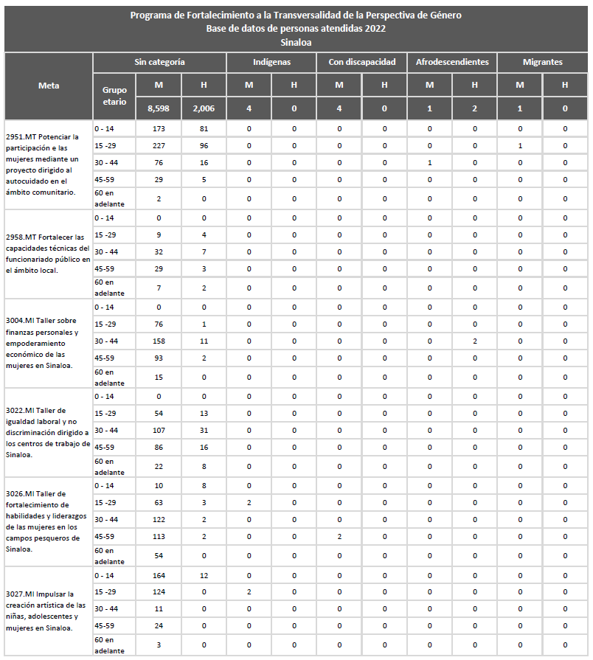

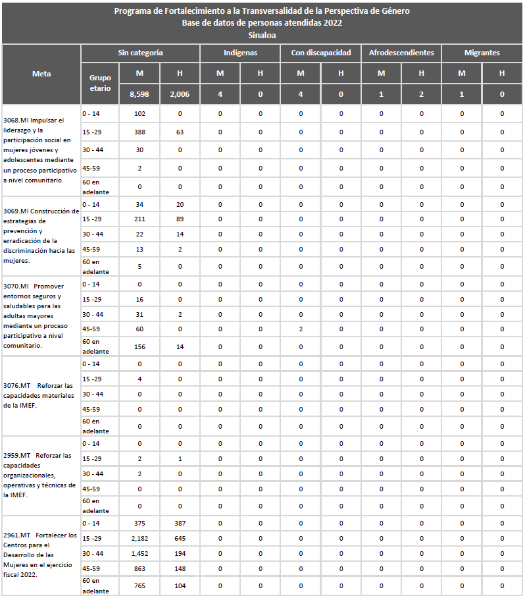

Evolución de la Cobertura
Para el ejercicio fiscal 2023, el programa tuvo una población objetivo de 10,000 mujeres y población general, logrando beneficiar a 10,616 personas en los 18 municipios del Estado de Sinaloa.
Es importante mencionar que el PROABIN ejecuta acciones de atención y medidas especiales de carácter temporal para disminuir las brechas de desigualdad de género, en específico las económicas, teniendo en 6 Municipios los Nodos de Empoderamiento Económico, acción que fortalece el objetivo del Programa.
Asimismo, la SEMUJERES a través de la Subsecretaría de Acceso a una Vida Libre de Violencia y de la Subsecretaría de Igualdad Sustantiva realizaron 11,816 servicios.
Servicios brindados

2023
Proyecto/Departamento | Acciones realizadas | Servicios brindados |  | Totales
SEMUJERES  Subsecretaría de Acceso a una Vida Libre de Violencia | Atenciones de manera  presencial |  |  | 5,700
 | Atenciones psicológicas | M | 400 | 5,700
 | Atenciones jurídicas | M | 2,224 | 5,700
 | Refugio |  |  | 5,700
 | Atenciones psicológicas | M | 1,571 | 5,700
 | Atenciones jurídicas | M | 424 | 5,700
 | Atenciones medicas | M | 1,081 | 5,700
SEMUJERES  Subsecretaría de Igualdad Sustantiva | Capacitaciones, cursos, platicas | M | 3,596 | 6,116
SEMUJERES  Subsecretaría de Igualdad Sustantiva | Capacitaciones, cursos, platicas | Niñas | 342 | 6,116
SEMUJERES  Subsecretaría de Igualdad Sustantiva | Capacitaciones, cursos, platicas | H | 1,967 | 6,116
SEMUJERES  Subsecretaría de Igualdad Sustantiva | Capacitaciones, cursos, platicas | Niños | 211 | 6,116
SEMUJERES  Subsecretaría de Igualdad Sustantiva | Capacitaciones, cursos, platicas | LGBTTTQA | 0 | 6,116
Total de servicios realizados |  |  |  | 11,816

Por otro lado, se anexa la siguiente tabla respecto a la cobertura del programa:

Programa de Fortalecimiento a la Transversalidad de la Perspectiva de Género
Base de datos de municipios donde se aplican las metas
Sinaloa
Clave del Municipio | Nombre del Municipio | Metas
Clave del Municipio | Nombre del Municipio | 2951.MT Potenciar la participación en las mujeres mediante un proyecto dirigido al autocuidado en el ámbito comunitario | 2958.MT Fortalecer las capacidades técnicas del funcionariado público en el ámbito local | 2962.RI Promover la modificación del marco normativo y/o programático en materia de igualdad 2022 | 3004.MI Taller sobre finanzas personales y empoderamiento económico de las mujeres en Sinaloa | 3022.MI Taller de igualdad laboral y no discriminación dirigido a los centros de trabajo de Sinaloa | 3026.MI Taller de fortalecimiento de habilidades y liderazgos de las mujeres en los campos pesqueros de Sinaloa | 3027.MI Impulsar la creación artística de las niñas, adolescentes y mujeres en Sinaloa | 3068.MI Impulsar el liderazgo y la participación social en mujeres jóvenes y adolescentes mediante un proceso participativo a nivel comunitario | 3069.MI Construcción de estrategias de prevención y erradicación de la discriminación hacia las mujeres diversas mediante un proceso participativo a nivel comunitario | 3070.MI Promover entornos seguros y saludables para las adultas mayores mediante un proceso participativo a nivel comunitario | 3076.MT Reforzar las capacidades materiales de la IMEF | 2959.MT Reforzar las capacidades organizacionales, operativas y técnicas de la IMEF | 2967.MT Fortalecer los Centros para el Desarrollo de las Mujeres en el ejercicio fiscal 2022
Clave del Municipio | Nombre del Municipio | 707 | 93 | 0 | 358 | 337 | 381 | 340 | 585 | 410 | 281 | 4 | 5 | 7,115
25001 | Ahome |  |  |  | 38 | 47 | 77 | 61 | 56 |  | 33 |  |  | 980
25002 | Angostura |  |  |  |  | 80 | 54 |  | 48
25003 | Badiraguato | 91 |  |  | 20 |  |  |  | 37
25004 | Concordia | 93 |  |  | 16 |  |  |  |  | 72 |  | 1 |  | 778
25005 | Cosalá | 80 |  |  |  |  |  |  |  |  | 53
25006 | Culiacán |  | 93 |  | 76 | 44 |  | 67 | 39 | 63 | 44 |  | 5
25007 | Choix | 83 |  |  |  |  |  | 48 |  |  |  |  |  | 607
25008 | Elota | 93 |  |  | 13 |  | 40 |  | 32
25009 | Escuinapa | 66 |  |  |  |  |  |  |  |  |  |  |  | 979
25010 | El Fuerte |  |  |  | 23 |  |  |  | 60 |  |  | 1 |  | 515
25011 | Guasave |  |  |  | 20 | 39 | 74 | 46 | 65 | 82 | 35 |  |  | 926
25012 | Mazatlán |  |  |  | 41 | 40 | 48 | 60 | 47 | 31 | 70 |  |  | 714
25013 | Mocorito |  |  |  | 25 | 43 |  |  | 37
25014 | Rosario | 85 |  |  |  |  | 48 |  |  | 47 |  | 1 |  | 992
25015 | Salvador Alvarado |  |  |  | 22 |  |  |  | 43
25016 | San Ignacio | 64 |  |  | 32
25017 | Sinaloa | 52 |  |  | 20 |  |  |  | 59
25018 | Navolato |  |  |  | 12 | 44 | 40 | 58 | 62 | 115 | 46 | 1 |  | 624

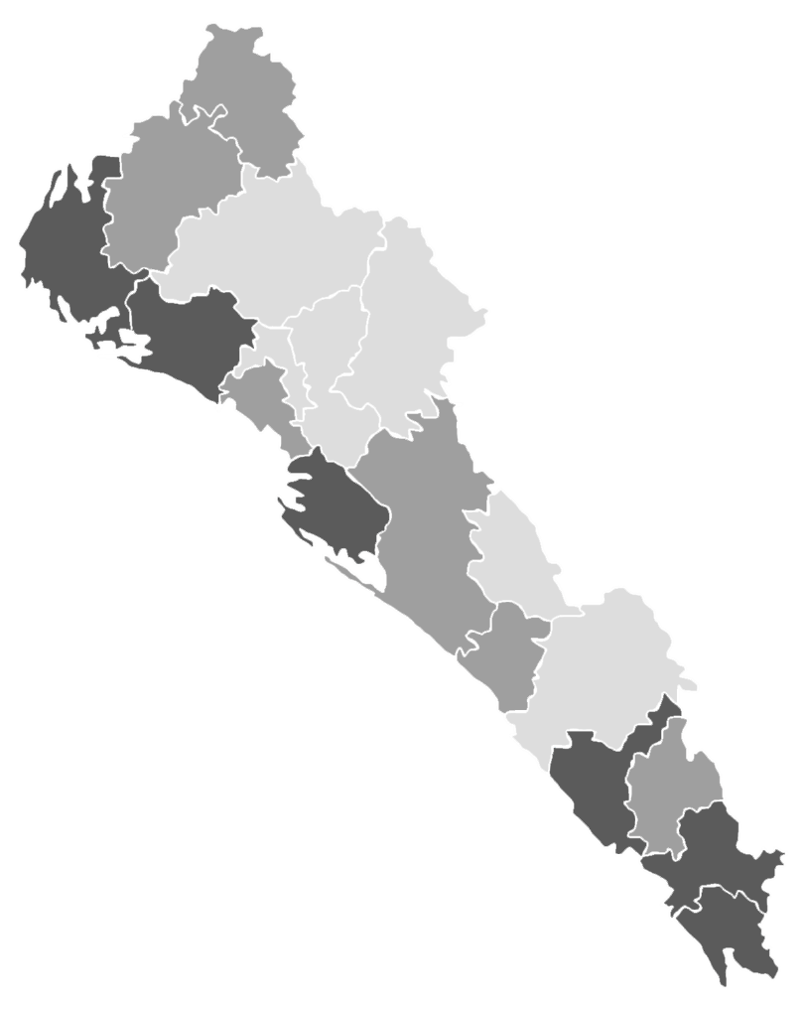
Análisis de la Cobertura
Cobertura en el Estado de Sinaloa

Nombre  Municipio | Total atendidos
Salvador Alvarado | 65
San Ignacio | 96
Mocorito | 105
Sinaloa | 131
Cosalá | 133
Badiraguato | 148
Elota | 178
Angostura | 182
Culiacán | 431
El Fuerte | 599
Choix | 738
Concordia | 960
Navolato | 1,002
Escuinapa | 1,045
Mazatlán | 1,051
Rosario | 1,173
Guasave | 1,287
Ahome | 1,292
Total | 10,616

Simbología
Municipios con mayor cobertura
Municipios con cobertura media
Municipios con menor cobertura

Cabe mencionar que en donde se presentó una mayor cobertura fueron en los municipios de Ahome, Guasave, Rosario, Mazatlán, Escuinapa y Navolato, esto debido a que ellos se encuentran instalados los Centros para el Desarrollo de las Mujeres y la Estrategia de territorialización de empoderamiento económico acciones que fortalecen el programa; y en contraste con los municipios de Salvador Alvarado, San Ignacio, Mocorito, Sinaloa, Cosalá y Badiraguato, los cuales, fueron los municipios con menor cobertura, sin embargo, la cobertura de dicho programa es para todo el estado de Sinaloa.

Análisis del FODA

Fortalezas
- El Pp tiene complementariedad con el Fondo para el Bienestar y el Adelanto de las Mujeres (FOBAM) y el Programa de Fortalecimiento de la Igualdad Sustantiva entre Mujeres y Hombres, ambos operados por el INMUJERES, también con el Programa de Apoyo a las Instancias de Mujeres en las Entidades Federativas (PAIMEF), esto contribuye a cumplir con la planeación nacional establecida en el PND y sus programas derivados.
- Se actualizó la MIR y se analizó su vinculación con las ROP, favoreciendo la coherencia entre el diseño, operación y seguimiento del Programa.
- Se simplificó la presentación de los informes de avance físico financiero y cierre, lo cual facilitó a los MAM concluir dentro de los plazos establecidos en las ROP.

Oportunidades
- Existe coordinación entre la IMEF, las IMM, y actores estratégicos lo que posibilita la correcta ejecución de las actividades en todo el Estado.

Debilidades
- Las debilidades que tiene el PROABIN en Sinaloa es que todas sus actividades son temporales, no hay acciones consecutivas en los 18 municipios que permita tener más avances en el tema de la igualdad sustantiva lo cual alude al ejercicio pleno de los derechos universales y a la capacidad de hacerlos efectivos en la vida cotidiana.

Amenazas
- Derivado de los cambios de administración en el ámbito municipal, existe la posibilidad de que el periodo de ejecución de los proyectos se reduzca y se dificulte su conclusión.
- El presupuesto asignado al Programa limita la cobertura y el apoyo económico a la población objetivo.

Retos y Recomendaciones
El reto del PROABIN es que durante los meses de ejecución tenga la mayor cobertura posible para así poder ir garantizando y promover la incorporación de la perspectiva de género en Sinaloa.
Como recomendaciones es que las acciones que ya están instaladas en los Municipios como es el caso de los CDM y Nodos de empoderamiento económico sean fijos.

Avances del Programa en el Ejercicio Fiscal Actual
Actualizar la Matriz de Indicadores para Resultados para el ejercicio fiscal 2024. Revisión y publicación del diagnóstico del Programa para el Adelanto, Bienestar e Igualdad de las Mujeres. Con el cumplimiento de los ASM comprometidos, se fortalecerá el diseño y la medición de los resultados del Programa, considerando el cambio de denominación del mismo y la modificación de su objetivo general y objetivos específicos.
De acuerdo con lo dispuesto en el numeral 12 de las ROP, la contraloría social implica actividades de monitoreo y vigilancia sobre el cumplimiento de los objetivos y metas del Programa, así como de la correcta aplicación de los recursos públicos asignados; por ello, las personas beneficiarias de programas federales de manera libre y voluntaria podrán llevar a cabo actividades de contraloría social de manera individual o colectiva.
En los últimos cuatro años no se han realizado evaluaciones externas, ni de impacto al programa. La evaluación de Consistencia y Resultados y la de Procesos de 2018, destacaron que el programa cuenta con mecanismos operativos claros y sistematizados, un sistema de monitoreo que puede robustecerse referente a la orientación a resultados para el seguimiento a la gestión de proyectos y recabar información de los avances en la implementación y resultado.

Seguimiento a Aspectos Susceptibles de Mejora (ASM)

Aspectos comprometidos
- Redefinir y cuantificar la población potencial, la objetivo y la atendida.
- Rediseñar la MIR, sus indicadores y fichas técnicas, así como las metas.
- Promover actividades y/o acciones de manera fija en los 18 municipios de Sinaloa, que permitan tener avances respecto al tema de la igualdad sustantiva.
- Llevar a cabo talleres y/o capacitaciones constantes respecto a temas que ejecuta el programa.
- Analizar la vinculación de la Matriz de Indicadores para Resultados (MIR) para que sea coherente con las Reglas de Operación del Programa de Fortalecimiento a la Transversalidad de la Perspectiva de Género.

Avance en las acciones de mejora comprometidas en años anteriores
Actualmente, el programa cumplió con un porcentaje del 100%, en los avances de los ASM propuestos para el ejercicio fiscal 2022, los cuales consisten en lo siguiente:
ASM |  |  | Actividades a emprender
No. | Nombre | % | No. | Nombre | %
1 | Elaborar un documento donde se cuantifiquen las poblaciones (atendida, objetivo, potencial) del Estado de Sinaloa, donde se mencione la metodología para su cuantificación y fuentes de información, además de define un plazo para su revisión y actualización. | 100% | 1.1 | Elaborar Diagnóstico | 100%
2 | Crear el Árbol del Problema, Objetivos, Selección de Alternativas, Matriz de Indicadores de Resultados (MIR), Fichas Técnicas de Indicadores, lo anterior de acuerdo con las Metodologías sobre formulación de programas con Metodología del Marco Lógico (MML) y la Guía para el Diseño de Matriz de Indicadores para Resultados (MIR) | 100% | 2.1 | Realizar eficientemente la Matriz de Indicadores de Resultados (MIR) | 100%
3 | Difundir los resultados principales del programa, así como la información para monitorear su desempeño del programa/proyecto en el sitio web | 100% | 3.1 | Elaborar Informe Final y publicar en sitio web | 100%

Conclusiones
El PROABIN en este ejercicio fiscal ha cumplido con cada una de sus metas, así como con su objetivo de incorporación de la perspectiva de género en las acciones de la administración pública Estatal y Municipal, desde luego faltan más acciones por hacer. Es importante reconocer que en el Estado de Sinaloa hay avances significativos de la incorporación de la perspectiva de Género en el marco normativo, en los instrumentos de planeación, programas y acciones gubernamentales, para implementar la política nacional en materia de igualdad entre mujeres y hombres.

Consideraciones sobre la evolución del presupuesto
En lo que corresponde al presupuesto del programa se ejercieron $ 8,629,132.09 (ocho millones seiscientos veintinueve mil cientos treinta y dos con nueve centavos) respecto al presupuesto que fue aprobado por una cantidad de $ 8,671,004.00 (ocho millones seiscientos setenta y un mil cuatro con cero centavos), ejecutándose un 99.52%.
Ejercicio | Aprobado | Modificado | Ejercido
2020 | $ 7,237,453.00 | 0 | $ 7,189,202.49
2021 | $ 7,531,026.00² | 0 | $ 7,516,037.57³
2022 | $ 8,338,466.00² | 0 | $ 8,320,696.65³
2023 | $ 8,671,004.002 | 0 | $ 8,629,132.09²

Fuentes de Información
- Plan Nacional de Desarrollo (PND) 2019-2024
- Programa Institucional 2020-2024 del Instituto Nacional de las Mujeres
- Plan Estatal de Desarrollo (PED) 2022-2027
- Programa Sectorial Transformando Sinaloa para que las Mujeres Vivan Seguras, en Igualdad Sustantiva y sin Discriminación 2022-2027
- Reglas de Operación nacionales del Programa para el Adelanto, Bienestar e Igualdad de las Mujeres 2023.

Calidad y suficiencia de la información disponible para la evaluación
La presente evaluación fue elaborada con información proporcionada por la unidad responsable, así como los anexos e información documental a manera de soporte, con el fin de que se conozcan los lineamientos del PROABIN.

Datos del proveedor adjudicado
Los datos generales de la instancia evaluadora y el costo de la evaluación deberán registrarse en el Anexo V.

Desarrollo
Como se mencionó anteriormente, la información para la evaluación será proporcionada por las unidades responsables del programa y áreas que participan en la dependencia o entidades para llevar a cabo el programa.
Los productos que se entregarán serán revisados y validados por las Unidades responsables del programa y en el caso del Informe de la evaluación también por la SAF para sus comentarios en los formatos.
El contacto de la instancia evaluadora-programa es importante durante la realización de la evaluación, por lo que se deberán realizar dos reuniones de carácter obligatorio. La primera al inicio de la evaluación y será calendarizada por la Unidad responsable del programa y la instancia evaluadora; la segunda será después de la entrega del Informe Inicial y es responsabilidad de la instancia evaluadora y su equipo coordinarla a través de la Unidad responsable del Programa de las dependencias y/o entidades correspondientes.
Adicionalmente, la instancia evaluadora y la Unidad responsable del programa deberán permanecer en contacto para el flujo de información de las dependencias y/o entidades señaladas en el Anexo II, para una correcta evaluación.

Perfil de área de la instancia evaluadora
El perfil profesional de la instancia evaluadora necesario para desarrollar el proyecto “Evaluación de Desempeño” debe tener experiencia en la realización de evaluación de programas o en las líneas de investigación relacionadas con los temas del programa presentado en el Anexo II.
Cargo en el Equipo | Requisitos Académicos | Experiencia General | Experiencia Específica
Enlace institucional de la evaluación | Lcda. En Trabajo Social. | 9 años de experiencia | Elaboración de proyectos, Ejecución y comprobación.  Diversos cursos, talleres, seminarios y diplomados en los siguientes temas:  - Inducción a la igualdad entre mujeres y hombres.  - Las medidas para la igualdad en el marco de la Ley Federal para Prevenir y Eliminar la Discriminación.  - Discriminación, discurso de odio y alternativas Incluyentes.  - Gestión estratégica y diseño de Políticas públicas.  - Claves para la “Empoderamiento y Autonomía de las Mujeres”.  - Atención pública sin discriminación.  - Presupuestos Públicos con Perspectiva de Género.

Anexos

Anexo I
Anexo I. Estrategia de Cobertura
Clave y nombre del Pp: |  | E017 Promover la atención y prevención de la violencia contra las mujeres, proyecto O002: Programa de fortalecimiento a la transversalidad de la perspectiva de género
Tipo de Evaluación: |  | Desempeño |  |  |  |  |  | Año de la Evaluación: |  |  |  |  | 2023
Poblaciones Potencial, Objetivo y Atendida
Población |  |  | Definición
Potencial (PP) |  |  | Mujeres, y población en general beneficiada con el PFTPG
Objetivo (PO) |  |  | Mujeres, y población en general beneficiada con el PFTPG
Atendida (PA) |  |  | Mujeres, y población en general beneficiada con el PFTPG
Evolución de la cobertura
Población | Unidad de medida |  | 2023 |  |  | 2022 |  |  |  | 2021 |  | 2020
Potencial (P) | Porcentaje |  | 5000 |  |  | 5000 |  |  |  | 5000 |  | 5000
Objetivo (O) | Porcentaje |  | 10000 |  |  | 9000 |  |  |  | 8000 |  | 7000
Atendida (A) | Porcentaje |  | 10892 |  |  | 11052 |  |  |  | 4118 |  | 9990
(A/O) x 100 | % |  | 108.9% |  |  | 122.8% |  |  |  | 51.4% |  | 142.7%
Análisis de la estrategia de cobertura
La estrategia de cobertura contempla o incluye al menos: |  |  |  |  |  |  |  |  |  |  | Valoración |  | Propuesta
Método de cálculo documentado |  |  |  | x | Si |  |  | No |  | Parcial
Consistencia con el diseño del programa |  |  |  | x | Si |  |  | No |  | Parcial
El presupuesto requerido |  |  |  | x | Si |  |  | No |  | Parcial
Metas a corto plazo factibles |  |  |  | x | Si |  |  | No |  | Parcial
Análisis de posibles riesgos o amenazas que vulneren el cumplimiento de las metas |  |  |  | x | Si |  |  | No |  | Parcial
Indicadores claros |  |  |  |  | Si |  |  | No | x | Parcial

Anexo II

PROGRAMA A EVALUAR
No. | Institución | Modalidad Presupuestaria | Clave Presupuestal | Nombre del Programa
1. | Secretaría de las Mujeres | E | 017 | Promover la atención y prevención de la violencia contra las mujeres  Proyecto O002: Programa de fortalecimiento a la transversalidad de la perspectiva de género

Anexo III

CRITERIOS MÍNIMOS PARA LA SELECCIÓN DE LAS EVALUACIONES DE RESULTADOS
Para el apartado de Resultados únicamente se deberán incluir resultados y hallazgos de evaluaciones externas de impacto y que cumplan con alguno de los criterios que se presentan a continuación.
Criterios
- La evaluación debe presentar información sobre la comparación de un grupo de beneficiarios con uno de no beneficiarios de características similares.

- Se debe justificar plenamente la aplicación de la metodología de acuerdo con las características del programa y la información disponible. El método debe estar sustentado en literatura especializada en el tema que se pretende evaluar y se justifica claramente el porqué de la elección de dicho método.

- Es deseable que se utilice información de al menos dos momentos en el tiempo.

- Los resultados obtenidos deben referirse a los objetivos del programa.

Anexo IV

CRITERIOS GENERALES PARA LA VALORACIÓN Y SELECCIÓN DE LOS INDICADORES DE LA MATRIZ PARA INDICADORES DE RESULTADOS (MIR)
Se deberán seleccionar un máximo de cinco indicadores de resultados (nivel Fin y Propósito dentro de la MIR) y cinco indicadores de servicios y gestión (nivel Componente y Actividad dentro de la MIR). Asimismo, para el Informe Ejecutivo debe seleccionar un máximo de tres indicadores de resultados y tres indicadores de servicios y gestión dentro de los cinco previamente seleccionados.
En la selección de los indicadores se debe tomar en cuenta la Estructura Analítica del Programa presupuestario, como se define en la Guía para la Construcción de la Matriz de Indicadores para Resultados. Esta herramienta explica la razón de ser de un programa, mediante la descripción de la coherencia entre el problema, necesidad u oportunidad identificado (incluyendo sus causas y efectos) y los objetivos y medios para su solución, así como la secuencia lógica (vertical) entre los mismos.
Se recomienda tomar en cuenta las siguientes consideraciones en la selección de indicadores:
- Los datos disponibles del indicador en el tiempo de tal manera que sea posible hacer un análisis de la evolución de este.

- Identificar si la MIR ha sido modificada y si el indicador seleccionado se conserva o no (se recomienda privilegiar los indicadores que aparezcan en la MIR).

- Seleccionar aquellos indicadores que aparezcan en el Presupuesto de Egresos del Estado (PEE). Los indicadores PEE se reportan en la Cuenta Pública por lo que los datos están ratificados por la SAF.

- El sentido del indicador, es decir la dirección que debe tener el comportamiento del mismo para identificar cuando su desempeño es positivo o negativo no debe ser un criterio para su selección.

Anexo V

FICHA TÉCNICA DE DATOS GENERALES DE LA EVALUACIÓN
Nombre de la evaluación | Evaluación de Desempeño
Nombre y clave del programa evaluado | E017 Promover la atención y prevención de la violencia contra las mujeres, proyecto O002: Programa de fortalecimiento a la transversalidad de la perspectiva de género
Ramo | 20 - Mujeres
Unidad(es) Responsable(s) | Centro de Justicia para las Mujeres
PAE de origen | PAE 2023
Año de conclusión y entrega de la evaluación | 2023
Tipo de evaluación | Desempeño
Nombre de la instancia evaluadora | Dirección de Evaluación adscrita a la Subsecretaria de Planeación, Inversión y Financiamiento de la Secretaría de Administración y Finanzas, Gobierno del Estado de Sinaloa
Nombre del(a) coordinador(a) de la evaluación | Juan Diego Millán López
Nombre de los(as) principales colaboradores(as) de la instancia evaluadora | Casandra Sicairos Alfaro  Brenda Paola Torres González
Unidad Administrativa Responsable de dar seguimiento a la evaluación | Unidad de planeación, programación y evaluación de la Secretaría de las Mujeres
Nombre del funcionario en calidad de enlace responsable | Edith Guadalupe Bejarano Lazcano
Forma de contratación de la instancia evaluadora | La Dirección de Evaluación adscrita a la Subsecretaría de Planeación, Inversión y Financiamiento de la Secretaría de Administración y Finanzas, Gobierno del Estado de Sinaloa fue la instancia evaluadora de la presente evaluación
Costo total de la evaluación con IVA incluido | La evaluación se llevó a cabo a través de la Dirección de Evaluación adscrita a la Subsecretaria de Planeación, Inversión y Financiamiento de la Secretaría de Administración y Finanzas, Gobierno del Estado de Sinaloa, ajena a la unidad responsable del Pp
Fuente de financiamiento | Recurso estatal

Información encontrada en la MIR 2023 publicada en el TOMO IV de la Ley de Ingresos y Presupuesto de Egresos del Estado de Sinaloa 2023 (https://media.transparencia.sinaloa.gob.mx/uploads/files/1/Tomo%20IV_2023_Iniciativa.pdf).
Fuente: Reportes de acciones complementarias y/o informes de cierre de avance físico-financiero del programa (federal).
No se mostró evidencia documental respecto a dicha información.

